**TURQUIA DE REGALO**

**12 días – 10 noches**

2024 - 2025

**Estambul – Ankara – Capadocia – Pamukkale - Effeso - Esmirna - Bursa**

**Día 01 - Bogotá - Estambul**

Salida del aeropuerto el dorado con destino Estambul. Noche a bordo.

**Día 02 - Estambul**

Llegada al aeropuerto y traslado al hotel con asistente de habla hispana. Llegada al hotel. Alojamiento.

**Día 3 – Estambul (D)**

Desayuno en el hotel, Salida para excursión panorámica. Tour a una de las zonas más antiguas. Pasaremos por las murallas que rodean la ciudad y se construyeron a partir del siglo V y fueron destruidas y reconstruidas cuatro veces. A lo largo de toda la ruta podrás disfrutar de la maravillosa vista del canal del Bósforo. Continuamos el recorrido pasando por Dolmabahce, Estadio Besiktas, Taksim, Sishane y Eminonu.

Excursión **opcional** CRUCERO POR EL BOSFORO CON ALMUERZO + TAKSIM. Salida para visitar el mirador de Café Pierre Lotti, lugar favorito del famoso escritor francés Pierre Los, desde donde podrán admirar la hermosa vista del Cuerno de Oro. También visitamos el Bazar Egipcio, el segundo bazar más grande y antiguo de Estambul, para comprar especias, frutos secos, dulces, té y caviar. Almuerzo en un restaurante local. Posteriormente realizaremos un crucero por el Bósforo. El crucero viaja en ferries regulares y navega por el Bósforo, que separa Asia de Europa. Tendremos la oportunidad de fotografiar la belleza natural de la región y los palacios del período otomano que aún hoy se encuentran a orillas del Bósforo. También veremos la plaza y cafés de Ortaköy, la Mezquita Mecidiye y los puentes colgantes que conectan los dos continentes, luego continuaremos hasta Beyoğlu utilizando el túnel, un tren subterráneo desde Estambul. Sólo hay 573 metros entre sus dos estaciones, Karaköy e Istiklal Street, inauguradas el 17 de enero de 1875, y el Tünel es una de las 4 líneas de metro más antiguas del mundo. Sólo el metro de Londres (1863), el de Nueva York (1868) y el funicular de Lyon (1862) son más antiguos. Hoy en día, es el sistema de transporte subterráneo más pequeño del mundo con sólo dos estaciones. En Beyoğlu visitaremos la Torre de Gálata (Sin Ascenso), que se encuentra al norte del Cuerno de Oro y es uno de los lugares más atractivos de la ciudad, con sus 650 años, 67 metros y una vista fabulosa. Regreso al hotel. Alojamiento

**Día 04 - Estambul - Ankara - Capadocia (D,A,C)**

Desayuno en el hotel y salida hacía Ankara. Llegada para realizar un tour panorámico de la ciudad con una parada en el Mausoléo de Ataturk. Tomaremos el almuerzo y continuaremos hacia Capadocia. Llegada al hotel. Cena y alojamiento.

**Día 05 – Capadocia (D,A,C)**

"Excursión **opcional** PASEO EN GLOBO

Antes del amanecer, realizaremos el traslado desde el hotel hasta la sede, donde nuestro equipo profesional dará las instrucciones para el vuelo, durante el recorrido, daremos como cortesía un pequeño refrigerio. Posteriormente, nos dirigiremos a los campos de vuelo. La salida para el vuelo en globo sobre los valles de Capadocia tiene una duración aproximada de 50 minutos. Después del aterrizaje, celebración con Champagne y entrega del certificado de vuelo. Traslado de regreso a su hotel.

Desayuno en el hotel. Salimos para visitar la ciudad subterránea de Ozkonak construida por las comunidades cristianas que necesitaban protegerse de los romanos. Tomaremos el almuerzo y por la tarde, visita del Museo Abierto de Göreme que abriga muchas capillas y casas, excavadas en las piedras y decoradas con afrescos del siglo X, algunos con San Jorge que allí nació. Continuamos con la Visita de Avanos, tradicional por sus famosas alfombras hechas manualmente usando una técnica milenar, tendremos la posibilidad de visitar una fábrica especializada para conocer su exhibición. Cena en el hotel y alojamiento.

"Excursión **opcional** NOCHE TURCA EN CAPADOCIA

Al terminar la cena del hotel, nos trasladaremos para ver el show de danzas folclóricas de algunas de las regiones de Turquía, en un restaurante tipo cueva típica con bebidas locales. Se podrán observar algunos trajes típicos y la conocida “Danza del Vientre”

**Día 06 – Capadocia (D, C)**

Aplica para la temporada ENERO/FEBRERO/MARZO 2025: TOUR DE NIEVE " MONTE ERCIYES INCLUIDO EN LA TARIFA ***

Desayuno en el hotel. Salimos de Capadocia hacia el Monte Erciyes a 90 minutos del centro de la ciudad. Posibilidad de realizar distintas actividades opcionales en la nieve como el Kayak, Snowboard, Motonieve, entre otros; (Incluye traje térmico y refrigerio) una experiencia de esquí inolvidable en las cumbres de esta montaña única, la cual se destaca como centro de esquí con la característica de ser uno de los lugares catalogados en el mundo con una alta calidad de nieve. Regreso al hotel. Cena y alojamiento.

Aplica para todas las temporadas a excepción de ENERO/FEBRERO/MARZO 2025: Desayuno en el hotel y visita a Avcilar y Guvercinlik, donde podremos disfrutar del paisaje de “Fairy Chimney” con vistas a Capadocia. Visita a la ciudad troglodita de Uchisar en el punto más alto de la zona. Por la tarde visitaremos un taller de céramicas en Capadocia para aprender más acerca de esta tradición. Cena y alojamiento.

**"OPCION 1: Excursión opcional CAPPAPARK**

Este parque se encuentra en la ciudad de Bayramhacılı, a 17 km del distrito de Nevşehir Avanos. Nuestras instalaciones están construidas sobre una zona verde de 14.000 metros cuadrados. Con capacidad de 150 personas por día; Cappapark es un parque de aventuras donde puedes vivir momentos inolvidables en actividades como una lancha llena de adrenalina o la emoción del Zipline con una vista única y momentos agradables llenos de aventuras con Monster Safari. En este día, disfrutarás de las siguientes tres actividades.

1. MONSTER SAFARI:

La forma más emocionante de descubrimiento. Prepárate para conocer las bellezas de ¡Capadocia que nunca has visto antes! Si bien Monster Safari te llevará a un viaje lleno de adrenalina, también te llevará a las bellezas ocultas de Capadocia.

2. ZIPLINE:

¿Estás listo para un viaje inolvidable? Un lago magnífico debajo de ti, un cielo azul profundo sobre ti. Si quieres tener un viaje placentero deslizándote sobre cuerdas de acero y tener una gran aventura. Zipline es para ti!

3. JET BOAT:

Esta aventura está llena de adrenalina. Si buscas emociones fuertes, adrenalina, maniobras increíbles con la máxima seguridad, estás en el lugar indicado. Experimente giros de 360 grados, deslizamientos rápidos y otras emocionantes maniobras con Jet Boat.

**OPCION 2: JEEP SAFARI 4X4**

Experimente una aventura llena de adrenalina en este safari en jeep por Capadocia con su propio conductor privado. Siéntase seguro y cómodo sabiendo que viaja con conductores experimentados que conocen muy bien la zona. Aventúrate más allá de las chimeneas de hadas y los valles mientras conquista senderos embarrados, desérticos y muchos más. Celebre su aventura con una copa de champán al finalizar. Incluye tres (3) paradas, pasaremos por el monasterio de Hallaç, Gullu Dere, Ortahisar Panorama, la aldea de Ibrahim Pasha y Pigeon Valley. Mientras explora, obtenga muchas oportunidades para tomar fotografías panorámicas con los diferentes paisajes y despedir esta aventura con una vista a la puesta del sol.

**Día 07 – Capadocia – Pamukkale (D,A,C)**

Desayuno en el hotel y salida hacia Pamukkale. Realizaremos una parada para tomar almuerzo en el camino. Llegada al hotel, tiempo libre para disfrutar de los termales internos y externos de la zona que alcanzan a llegar hasta los 42°C. Cena y alojamiento

**Día 08 – Pamukkale (D,C)**

Desayuno en el hotel, Visita y tiempo libre en Hierápolis y el “Castillo de Algodón”, verdadera maravilla natural, con sus increíbles formaciones calcáreas con piscinas naturales de color blanco. Este "castillo de algodón" es la traducción de la palabra turca Pamukkale donde sus termales colores turquesa son muy conocidos por sus propiedades terapéuticas. Regreso al hotel, Tarde Libre. Cena y Alojamiento.

**Día 09 - Pamukkale - Éfeso - Esmirna o Kuşadası (D,A,C)**

Desayuno en el hotel y salida para visitar las ruinas de Éfeso, antigua ciudad greco-romana mejor preservada en Turquía. Fue Capital Asiática del imperio Romano. Tomaremos el almuerzo y luego tendremos la posibilidad de observar la magnífica Biblioteca de Celso, la Calle de Marble y el Teatro con capacidad para 25.000 personas. En este lugar, San Pablo le habló a sus seguidores. Continuamos con la visita a La Casa de la Virgen María que es un lugar religioso cristiano cerca de Éfeso, a siete kilómetros de Selçuk, donde, según la tradición, Juan el Evangelista llevó a la Virgen María después de la crucifixión de Cristo, huyendo de la persecución en Jerusalén, y hasta su bienaventurada Asunción, según los ortodoxos. Después tendremos tiempo para visitar un excelente outlet de cueros que son de buena calidad en esta región. Cena en el hotel y alojamiento.

**Día 10 - Esmirna o Kuşadası - Bursa – Estambul (D,A)**

Desayuno en el hotel y salida hacía Bursa. Visita panorámica de la ciudad que fue la capital del Imperio Otomano antes de Edirne. Visita de la Mezquita Verde el Mausoleo Verde, el cual fue construido a solicitud del Sultan Mehmet I. La mezquita está decorada con azulejos Iznik de colores verde y turqueza. Mehmet I y su dinastía se encuentran enterrados en el Mausoleo Verde que hacen parte del complejo de la Mezquita. Tomaremos el almuerzo y tendremos la oportunidad de pasear por el mercadillo de seda, donde se pueden apreciar antigüedades, sedas, perfumes y pashminas. Continuamos con destino hacía Estambul. Llegada al hotel y alojamiento.

**Día 11 - Estambul (D)**

Desayuno en el hotel, Día libre con la posibilidad de tomar la excursión que cerrará este maravilloso viaje. Alojamiento

Excursión **opcional** ESTAMBUL CLASICO CON ALMUERZO: Empezaremos con el Palacio de Topkapı, donde vivían los Sultanes del Imperio Otomano. Allí se podrán ver grandes bellezas en sus salas y jardines. El Diamante Kasikci de 86 quilates esta entre los más grandes del mundo y puede ser visto en el Palacio. Continuaremos con la visita a la nuevamente nombrada Mezquita de Santa Sofía, con la cúpula más grande del mundo cristiano por 900 años y que sirvió como iglesia y museo. El Hipódromo Romano, de la época del imperador romano Septímio Severo en 203 y que representaba el centro de la ciudad hasta que viniera la República. La Mezquita Azul, la más visitada de la ciudad, tiene una impresionante colección de azulejos Iznik, donde Sultan Ahmet ordenó para que fuera una réplica de Santa Sofía. Tomaremos almuerzo y terminaremos en el Gran Bazar para compras. Por la tarde regreso al hotel. Alojamiento

**Día 12 – Estambul – Bogotá (D)**

Desayuno en el hotel (Lunch box) y traslado al aeropuerto para el vuelo de regreso. Fin de nuestros servicios

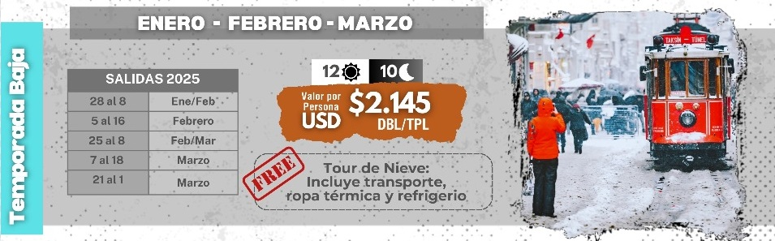

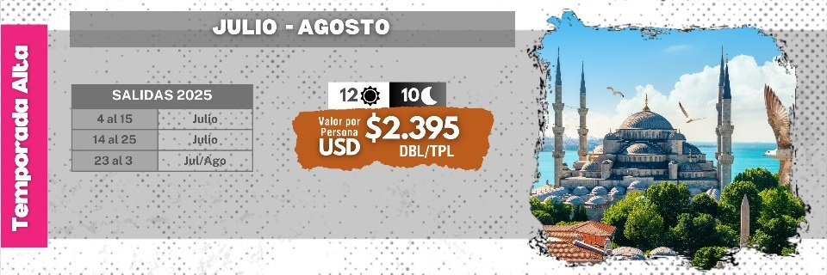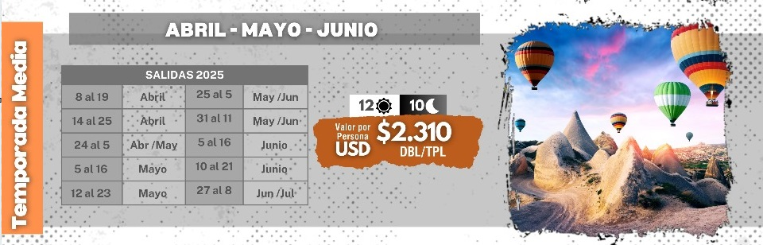

**EL PROGRAMA INCLUYE:**

* Tiquetes aéreos Bogotá – Estambul - Bogotá
* Traslado aeropuerto – hotel – aeropuerto con asistencia en habla hispana
* 4 noches de alojamiento en Estambul
* 3 noches de alojamiento en Capadocia
* 2 noches de alojamiento en Pamukkale
* 1 noche de alojamiento en Kusadasi o Esmirna
* 10 Desayunos
* 5 Almuerzos
* 6 Cenas
* Visitas indicadas en el itinerario
* Guía de habla hispana durante todo el recorrido
* Impuestos aéreos y hoteleros
* WiFi en el bus durante todo el recorrido
* Botella 0.5lt de agua mineral por día en el vehículo
* Tarjeta de asistencia médica *(Aplica suplemento del 50% para mayores de 76 años)
* Fee bancario 2%

**EL PROGRAMA NO INCLUYE:**

* Excursiones opcionales
* Bebidas en las comidas
* Gastos personales
* Equipaje extra
* Propinas del guía y chofer US$ 50 por persona **Obligatorias**
* SIM Card internacional

**CIUDAD HOTELES O SIMILARES**

Estambul Ramada Plaza By Wyndham Tekstilkent 4* - Nova Plaza Prime Hotel 4* - Mercure Istanbul West & Convention Center 5* - Royal Stay Palace 5*

Capadocia Ramada Cappadocia 5* - Double Tree By Hilton Capadocia 5* - Avrasya Hotel 5*

Pamukkale Pam Thermal Hotel Pamukkale 5* - Richmond Thermal 5* - Pamukkale Kaya Hotel 5*

Esmirna Ramada By Wyndham Izmir Kemalpasha 4* - Faustina 4* - Le Blue Hotel

Kusadasi 5* - Hampton by Hilton 4*

**EXCURSIONES OPCIONALES**

**PASEO POR EL BOSFOROS/TORRE DE GALATA**

**USD 95 POR PASAJERO**

Crucero por el Bósforo durante el día. En ferries regulares y navega por el Bósforo, que separa Asia de Europa. Tendremos la oportunidad de fotografiar la belleza natural de la región y los palacios del período Otomano que aún hoy se encuentran a orillas del Bósforo. También veremos la plaza y cafés de Ortaköy, la Mezquita Mecidiyey los puentes colgantes que conectan los dos continentes. Luego continuaremos hasta Beyoğlu utilizando el túnel, un tren subterráneo desde Estambul. Sólo hay 573 metros entre sus dos estaciones, Karaköy e Istiklal Street, inauguradas el 17 de Enero de 1875 y el Tüneles una de las 4 líneas de metro más antiguas del mundo. Sólo el metro de Londres (1863), el de Nueva York (1868) y el funicular de Lyon (1862) son más antiguos. Hoy en día, es el sistema de transporte subterráneo más corto del mundo con sólo dos estaciones. En Beyoğlu visitaremos la Torre de Gálata, que se encuentra al norte del Cuerno de Oro y es uno de los lugares más atractivos de la ciudad, con sus 650 años, 67 metros y una vista fabulosa. Excursión de medio día / Almuerzo sin bebidas / Traslados.

**ESTAMBUL CLASICO**

**USD 165 USD POR PERSONA**

Tour por Sultanahmet, visitando el Palacio de Topkapi, donde vivieron los sultanes del Imperio Otomano. Se pueden ver grandes bellezas en sus salas y jardines. El diamante Kasikci de 86 quilates, que se encuentra entre los más grandes del mundo, se puede ver en el palacio. A continuación, visitaremos Hagia Sophia, con la cúpula más grande del mundo cristiano durante 900 años y que sirvió como iglesia,museo y hoy es mezquita. El hipódromo Romano, desde laépocadelemperadorromanoSeptimioSeveroenelaño203yquere presentóelcentrodelaciudad hasta la República. La Mezquita Azul, la más visitada de la ciudad, cuenta con una impresionantecolección de Azulejos deI znik. El sultán Ahmet ordenó que fuera una réplica de la Sagrada Sofía. Almuerzo en restaurante local. Terminamos el día de paseo en el Gran Bazar para ir de compras Dia completo / Almuerzo sin bebidas / Traslados

**NOCHE TURCA EN ESTAMBUL**

**USD 105 POR PASAJERO**

Uno de los planes favoritos de los viajeros a Estambul es embarcarse en un crucero con cena y música por el Bósforo en la noche. Navegará durante unas cuatro horas a través del estrecho del Bósforo, que conecta Europa con Asia, y verá el Puente del Bósforo, el Puente Fatih Sultan Mehmet o el Palacio Beylerbey. Además, disfrutarás de un variado menú de platos turcos con bebidas ilimitadas. Primero, te servirán unos aperitivos fríos típicos del país, como un yogur espeso con ajo y eneldo. Ycomo plato principal, puedes elegir pescado o carne cocinada con muchas de las especias propias de Turquía.Durante el crucero, verás los mejores espectáculos del país: una bandafolclórica del Bósforo con danzas regionales turcas, una bailarina del vientre, un espectáculo Mevlevi Sema y Derviche, y la danza folclórica de espada y escudo. Y también habrá un DJinternacional en vivo: ¡la forma más singular de experimentar la vida nocturna de Estambul! 4horas aproximadamente / Incluye: cena, música y bailes típicos; paseo en barco / Traslado.

**PASEO EN GLOBO**

**USD 275** T. Alta - POR PASAJERO

**USD 255** T. Baja

Participa en esta actividad y disfruta de un maravilloso vuelo en globo sobre las llanuras de Capadocia. La actividad tendrá una duración aproximada de 2 horas, durante las cuales podrás admirar desde el cielo las hermosas chimeneas de hadas y formaciones rocosas que tan famosa han hecho esta región de Turquía. Una vez en el globo, podrás tomar impresionantes fotografías desde el aire de una de las zonas más bellas y exóticas del planeta, así como admirar las decenas de otros globos que se elevarán en el cielo junto al tuyo. Al finalizar la actividad, recibirás un certificado de vuelo personalizado, que podrás llevarte a casa como recuerdo de una experiencia inolvidable. Aprox. 2 Horas de duración / Traslados/ min 2 pax

*Temporada baja Noviembre 16 a Marzo 14

*Temporada alta: Marzo 15 a Noviembre 15

**NOCHE TURCA EN CAPADOCIA**

**USD 80 SIN CENA**

**USD 120 CON CENA POR PASAJERO**

buscas una noche divertida, al estilo turco, ¡esta experiencia es para ti! En esta experiencia incomparable le espera una emocionante noche de danza del vientre y danzas folclóricas con trajes tradicionales turcos.¡Disfrutarás de la noche con las melodías de la música turca, comerás deliciosos platos con sabores turcos clásicos y te divertirás mucho! El espectáculo nocturno turco presenta emocionantes bailarinas del vientre y trajes tradicionales para enfatizar las variadas costumbres de danza de Turquía. Este divertido espectáculo es una oportunidad divertida para escuchar música y bailes tradicionales turcos y unirse a las celebraciones. Si nunca has participado en una Noche Turca y estás visitando Capadocia por primera vez, ¡te animamos a que lo hagas! Bailarines folclóricos turcos, bailarinas del vientre, comida y bebida, muchas risas y participación del público. El espectáculo nocturno turco está organizado no sólo para permitirle experimentar la cultura turca, sino también paraofrecerle un espectáculo realmente divertido que le ayudará a relajarse después de sus excursiones de un día por Capadocia. Aprox. 04 horas de duración / Traslados desde y hacia el hotel / Bebidas locales ilimitadas/ min 2 pax.

**CAPPAPARK (A PARTIR DE ABRIL 15) MIN 2 PAX**

**DURACIÓN 2 HORAS.**

**CADA PASEO 40 MIN (PRECIO VALIDO PARA LOS 3 PASEOS**)

**USD 132 POR PASAJERO**

La forma más emocionante de descubrimiento. Prepárate para conocer las bellezas de ¡Capadocia que nunca has visto antes! Si bien

**Monster Safari** te llevará a un viaje lleno de adrenalina, también te llevará a las bellezas ocultas de Capadocia.

**ZIPLINE:** ¿Estás listo para un viaje inolvidable? Un lago magnífico debajo de ti, un cielo azul profundo sobre ti. Si quieres tener un viaje placentero deslizándote sobre cuerdas de acero y tener una gran aventura. Zipline es para ti!

**JET BOAT:** Esta aventura está llena de adrenalina. Si buscas emociones fuertes, adrenalina, maniobras increíbles con la máxima seguridad, estás en el lugar indicado. Experimente giros de 360 grados, deslizamientos rápidos y otras emocionantes maniobras con Jet Boat.

**JEPP SAFARI**

**USD 70 POR PERSONA**

Jeep Safari en Capadocia es una de las actividades favoritas de la gente, preferiblemente al atardecer. La recogida en el hotel suele empezar 1 hora antes y dura 2 horas. Comienza alrededor de las 5:30 p.m.